МИНИСТЕРСТВО НАУКИ И ВЫСШЕГО ОБРАЗОВАНИЯ

РОССИЙСКОЙ ФЕДЕРАЦИИ

Федеральное государственное бюджетное образовательное учреждение высшего образования

«Воронежский государственный технический университет»

(ФГБОУ ВО «ВГТУ», ВГТУ)

**Факультет** информационных технологий и компьютерной безопасности

**Кафедра** систем управления и информационных технологий в строительстве

Отчет по лабораторной работе № 1

по дисциплине: «Информатика»

Выполнил студент: Боев К.С.

Группа: бТИИ-241

Руководитель: доцент, к.т.н. Ефимова О.Е.

Работа защищена « » 2025 г.



С оценкой .

(подпись)



Воронеж 2025

Погрешности. Классификация погрешностей. Абсолютная и относительная погрешности числа и функции

Цель работы: научиться определять точность равенства, округлять сомнительные числа, определять абсолютную и относительную погрешность результата.

Вариант 3.

Задание на рисунке 1.

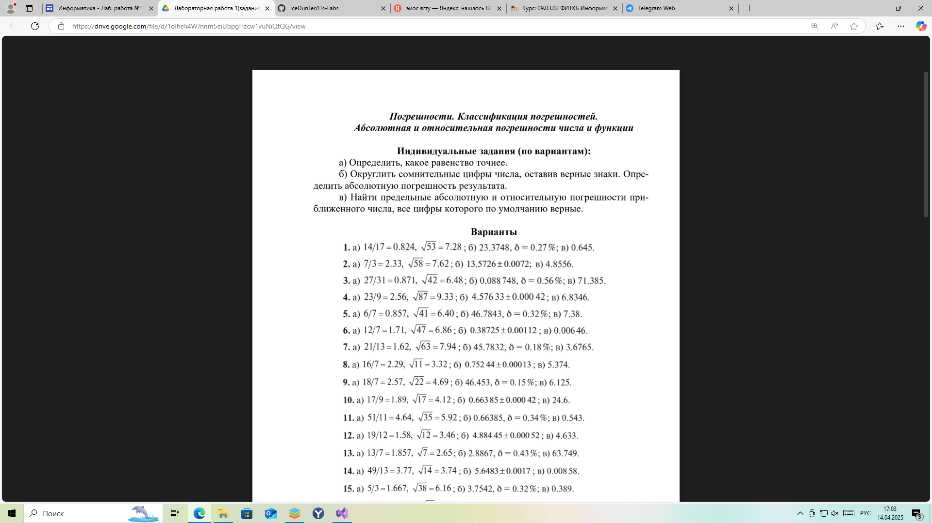

Выполнение задания 1.

Необходимо сравнить два равенства: 27/31=0.871 и √42=6.48. Для этого выполняем действия справа от «равно» до 6 знаков после запятой, и сравниваем, какое число точнее. Результат на рисунке 2.